- 公共卫生学院
不间断电源(UPS)蓄电池图片（存放地点：3号楼西区119室）
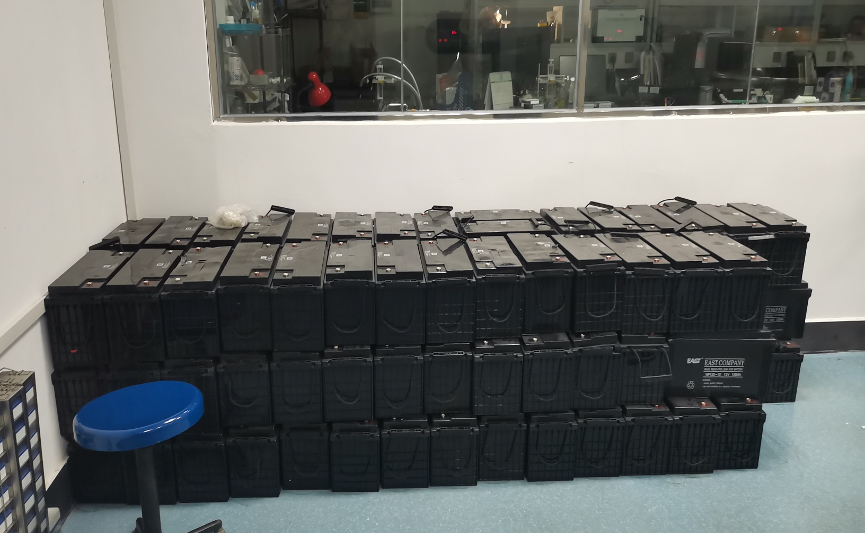
- 图书馆
不间断电源（UPS）蓄电池图片（存放地点：乌山图书馆一楼电子阅览室）
